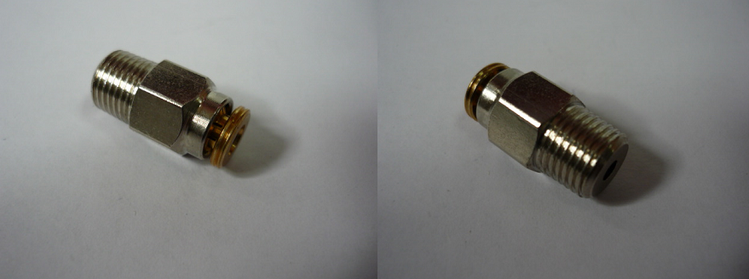

Код из 1С | Артикул | Наименование/ Бренд/  Поставщик | Габариты  Д*Ш*В,  мм | Масса,  гр | Материал | Место установки/Назначение
F0035668 | 0001900214F | Фитинг прямой с цилиндрической резьбой 0001900214F |  |  | Металл | Сверлильно-присадочный станок с ЧПУ Cyflex F900
 |  | SCM

